Установка на персональный компьютер
- Чтобы установить Teams на ваш ПК пройдите по ссылке:
https://www.microsoft.com/ru-ru/microsoft-365/microsoft-teams/download-app
- Нажмите «Скачать версию для компьютера».
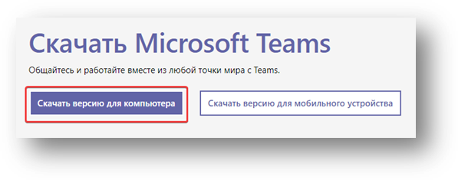
- Нажмите «Скачать Teams».
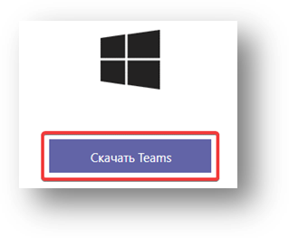
- Нажмите «Выполнить».
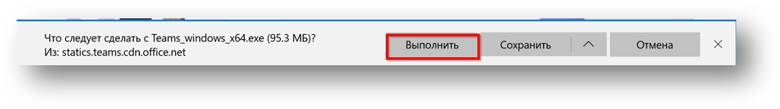
- Запустите установку ПО на вашем ПК.
- После завершения установки Программа запустится автоматически и попросит вас ввести свой логин и пароль.
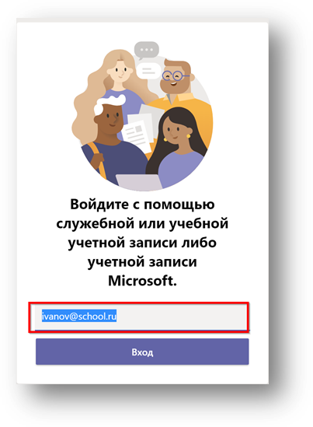
- Введите его и приложение войдёт в вашу учётную запись.

Установка на мобильный телефон или планшет
Выполните установку приложения Microsoft Teams на мобильный телефон или планшет из магазина приложений в соответствии с операционной системой вашего устройства:
- Apple Store (iPhone и iPad) – ссылка.
- Google Play (ОС Android) – ссылка.

Подключение к собранию

Способ 1. Подключение из календаря Teams

- Запустите приложение Teams или войдите в него используя веб-интерфейс. Зайдите на вкладку «Календарь» и найдите нужное собрание. Откройте его.

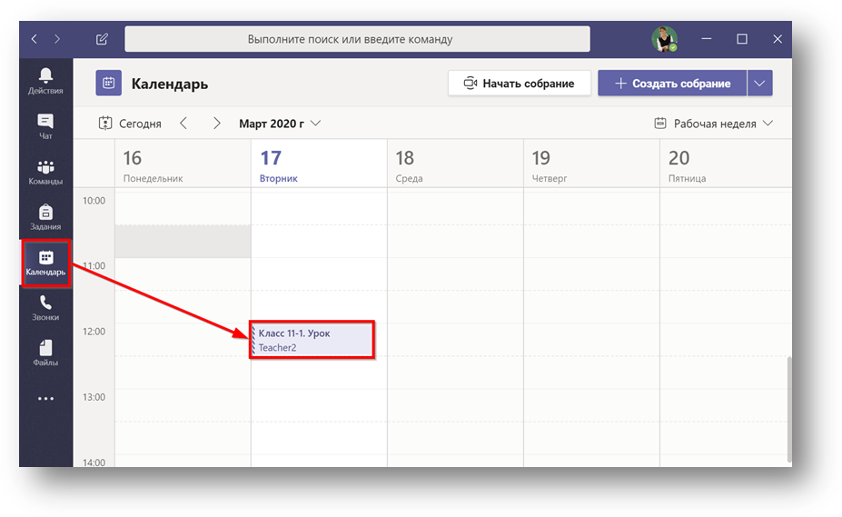

- Нажмите «Присоединиться»
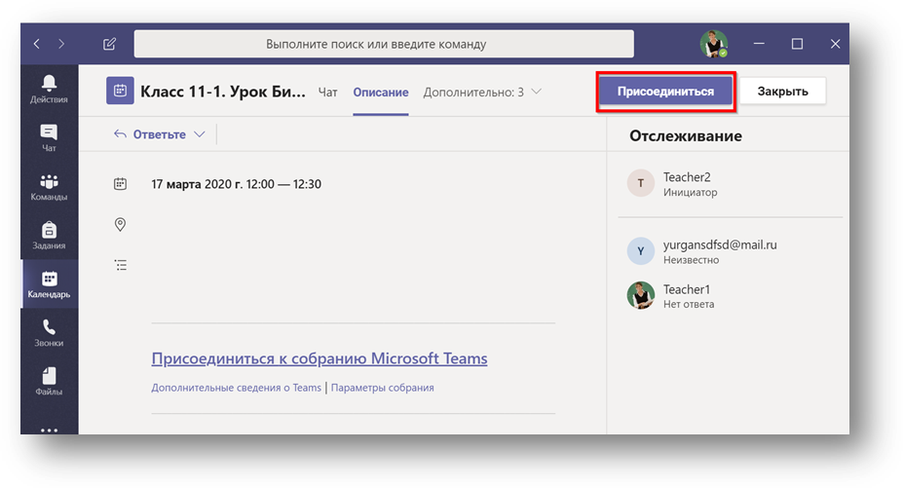
- При необходимости, включите или отключите свою камеру и микрофон. Нажмите «Присоединитесь сейчас».
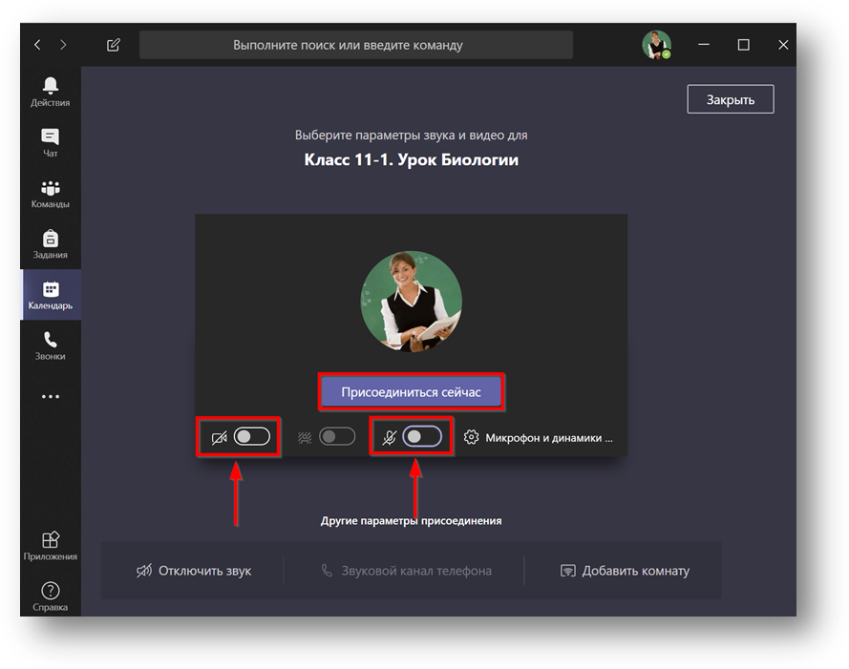
- Если в конференции уже присутствуют другие пользователи, то вам будет предложено подключиться с отключенным микрофоном. 
- Вы зашли в конференцию. Дождитесь остальных участников.

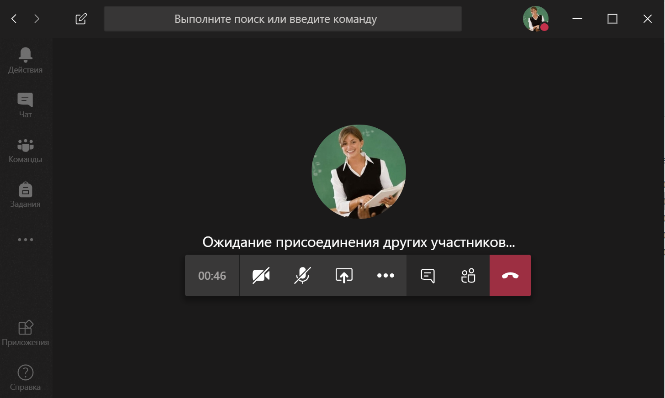

Способ 2. Подключение из канала Teams

- Запустите приложение Teams и войдите в канал, где вы ожидаете проведения онлайн-собрания.
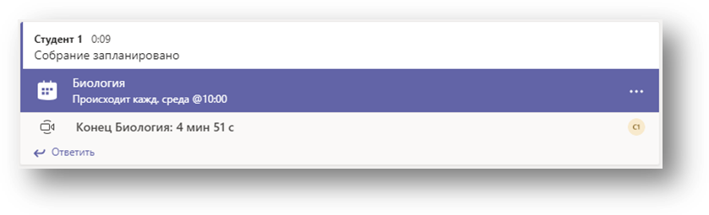
- Войдите в него и нажмите «Присоединиться».

- Если собрание уже идёт, то просто войдите в него, нажав кнопку «Присоединиться».
